МИНИСТЕРСТВО СЕЛЬСКОГО ХОЗЯЙСТВА РОССИЙСКОЙ ФЕДЕРАЦИИ

ДЕПАРТАМЕНТ РАСТЕНИЕВОДСТВА, МЕХАНИЗАЦИИ, ХИМИЗАЦИИ
И ЗАЩИТЫ РАСТЕНИЙ

А Л Т А Й С К А Я
ГОСУДАРСТВЕННАЯ ЗОНАЛЬНАЯ МАШИНОИСПЫТАТЕЛЬНАЯ СТАНЦИЯ

О Т Ч Е Т № 01-66-20 (2010044)
от 28октября2020 г.
о результатах обследования машин
для уборкизерновых культурв хозяйствах зоны
деятельности МИС

с.Поспелиха, 2020 г.

С О Д Е Р Ж А Н И Е

Стр.
Таблица 1 - Перечень обследованных машин 3
Таблица 2 - Сведения об обследованных машинах 7
Таблица 3 - Перечень недостатков, выявленных в период сборки (досборки) и обкатки машин 11
Таблица 4 - Показатели безотказности по обследованным машинам 12
ЗАКЛЮЧЕНИЕ ПО РЕЗУЛЬТАТАМ ОБСЛЕДОВАНИЯ 14
Таблица 5 - Перечень отказов и повреждений за период обследования 21

Таблица 1 - Перечень обследованных машин

№ группы | Наименование  машины | Марка | Завод-изготовитель | Год выпуска | Кол-во образцов
1 | Комбайн зерноуборочный самоходный | РСМ-181  "TORUM-750",  (Рисунок 1) | 602 ООО  "КЗ "Ростсельмаш" | 2019 | 2
2 | Комбайн зерноуборочный самоходный | РСМ-152  "ACROS-595 Plus",  (Рисунок 2) | То же | 2019  2020 | 2  3
3 | Комбайн зерноуборочный самоходный | РСМ-142  "ACROS-550",  Рисунок 3) | " | 2020 | 1
4 | Комбайн зерноуборочный самоходный | РСМ-101  "Вектор-410",  (Рисунок 4) | " | 2019 | 1
5 | Комбайн зерноуборочный самоходный | КЗС-1218  "ДЕСНА-ПОЛЕСЬЕ"  GS12,  (Рисунок 5) | 55 ЗАО СП "Брянсксельмаш" | 2020 | 1
6 | Комбайн зерноуборочный самоходный | КЗС-810  "ДЕСНА-ПОЛЕСЬЕ"  GS10,  (Рисунок 6) | То же | 2020 | 3
7 | Косилка самоходная универсальная в комплектации  (ШС-150+КВТ 9-18) | КСУ-1  (Рисунок 7) | 602 ООО  "КЗ "Ростсельмаш" | 2020 | 1
8 | Платформа-подборщик | ПП-340,  (Рисунок 8) | То же | 2020 | 1
9 | Жатка для зерновых культур | ЖЗК-7-5,  (Рисунок 9) | ЗАО СП  "Брянсксельмаш" | 2020 | 1
10 | Жатка навесная очесывающая | "СЛАВЯНКА"  УАС-7,  (Рисунок 10) | ООО "УКР.Агро-сервис, Украина | 2019  2020 | 1  1

Период обследования: с 19.09-22.10.2020 г.

Согласно государственному заданию № 082-00239-20-00 на 2020 г. "Проведение работ по информационно-аналитическому обеспечению в рамках государственной аграрной политики" Алтайская МИС провела обследование машин для уборки зерновых культур в хозяйствах различных форм собственностиАлейского, Новичихинского, Рубцовскогои Поспелихинского районов Алтайского края с целью проверки качества изготовления, комплектности, надежности и правил эксплуатации машин в реальных условиях.
Информация получена от руководителей хозяйств, специалистов и механизаторов.
Сбор и обработка информации проведены согласно СТО АИСТ 2.8-2010 и форме отчета ГИЦ.
Практически все машины приобретены хозяйствами за полную оплату с использованием кредитных средств.
Жатки и подборщики комбайнов доставлены в хозяйства автотранспортом, энергетические средства к жатками зерноуборочные комбайны – своим ходом. Машины представлены в собранном виде.Предпродажная подготовка была проведена сервисной службой поставщиков в полном объёме.Досборка машин в хозяйствах практически не требовалась.
Все поставщики техники имеют перед потребителями гарантийные обязательства.
Договоры на сервисное обслуживание исполняются в полном объёме дилерами поставщиков, в регионе это: ТК "Европа" иОАО "Агротрак" по технике ООО "Комбайновый завод "Ростсельмаш",ООО"Агроцентр" –дилер ЗАО СП "Брянсксельмаш".

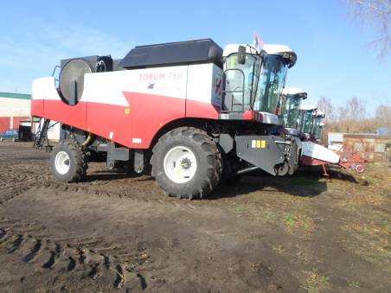

Рисунок 1 –Комбайн зерноуборочный самоходный РСМ-181
"Торум-750"

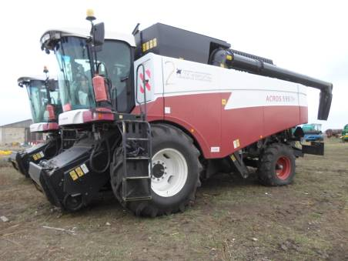

Рисунок 2 – Комбайн зерноуборочный
самоходный РСМ-152 "ACROS-595 Plus"

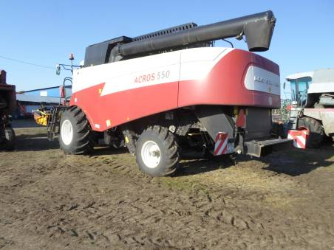

Рисунок 3 – Комбайн зерноуборочный самоходный РСМ-142
"ACROS-550"

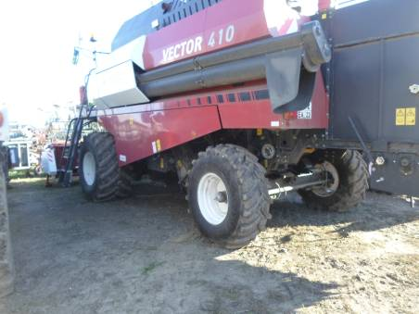

Рисунок 4 – Комбайн зерноуборочный самоходный РСМ-101 "Вектор-410"

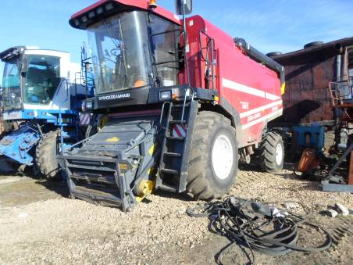

Рисунок 5 – Комбайн зерноуборочный самоходный КЗС 1218
"ДЕСНА-ПОЛЕСЬЕ"GS12

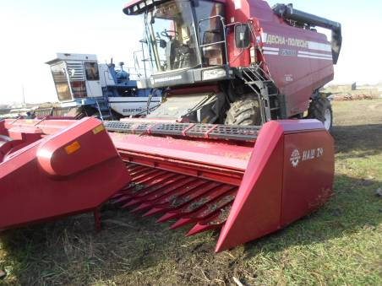

Рисунок 6 - Комбайн зерноуборочный самоходный КЗС-810
"ДЕСНА-ПОЛЕСЬЕ"GS10

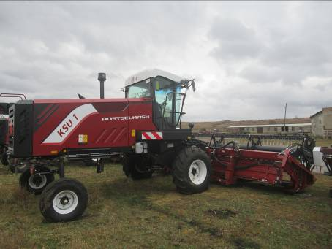

Рисунок 7 – Косилка самоходная универсальная КСУ-1 (самоходное
шасси ШС-150 с косилкой валковой транспортерной
КВТ 9-18)

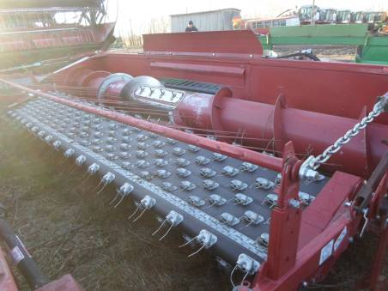

Рисунок 8 – Платформа-подборщик ПП-340

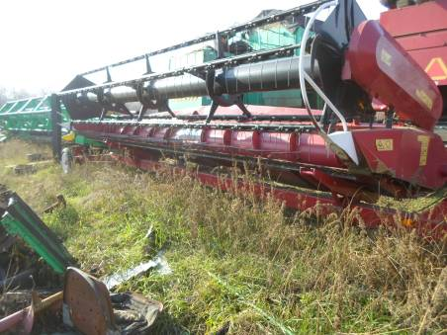

Рисунок 9–Жатка для зерновых культур ЖЗК-7-5

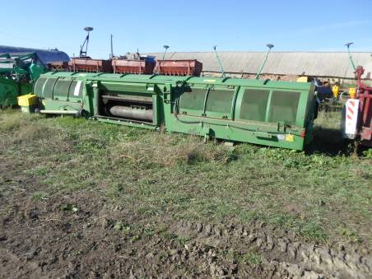

Рисунок 10- Жатка навесная очесывающего типа "СЛАВЯНКА" УАС-7

Таблица 2 - Сведения об обследованных машинах
№ груп-пы | Порядковый №в гру-ппе |  | Заводской номер |  |  | Наработка |  |  | Число отказов (шт.) |  |  |  | Наименование хозяйства, район, область (край) | Приобретение машины  (завод, АО и т.д.) |  | Стоимость, руб. (по данным хозяйства)
 |  |  |  |  |  |  |  |  | всего | в т.ч. по группам сложности |  |  |  | 100% оплата | по лизингу
 |  |  | машины | двигателя |  | ч | га | т |  | I | II | III
1 | 2 |  | 3 | 4 |  | 5 | 6 | 7 | 8 | 9 | 10 | 11 | 12 | 13 | 14 | 15
1 |  | 1 | 2810 |  | 362309 | 610 | - | 9500 | 2 | 0 | 2 | 0 | ООО "Мельниково",  Новичихинский район | ТК "Европа",  г.Барнаул | - | 11600000
 |  | 2 | 2811 |  | 362189 | 550 | - | 8370 | 2 | 0 | 2 | 0 | То же | То же | - | 11600000
2 |  | 1 | 22570 |  | 67983 | 453 | - | 6200 | 2 | 0 | 2 | 0 | ООО "Яровское",  Алейский район | " | - | 8750000
 |  | 2 | 26167 |  | 82930 | 257 | - | 3450 | 2 | 1 | 1 | 0 | То же | " | - | 9100000
 |  | 3 | 22702 |  | 70498 | 410 | - | 5670 | 1 | 1 | 0 | 0 | КФХ "Андреев А.П.", Алейский район | " | - | 8800000
 |  | 4 | 24706 |  | 79584 | 229 | - | 3250 | 1 | 1 | 0 | 0 | СПК"Заветы Ильича", Поспелихинский район | " | - | 9650000
 |  | 5 | 22513 |  | 82584 | 352 | - | 4750 | 0 | 0 | 0 | 0 | СПК "Знамя Родины", Поспелихинский район | " | - | 9145000
3 |  | 1 | 23788 |  | 654344 | 300 | - | 3600 | 1 | 1 | 0 | 0 | КФХ"Лубнин А.А.,  Новичихинский район | - | ТК "Европа",  г. Барнаул | 8600000
4 |  | 1 | 16310 |  | 654392 | 335 | - | 3460 | 1 | 0 | 1 | 0 | КФХ "Енисей",  Новичихинский район | - | То же | 6400000
5 |  | 1 | 17122 |  | 659757 | 250 | - | 2620 | 3 | 0 | 3 | 0 | КФХ Куянов А.И.",  Поспелихинский район | ООО "Агроцентр",  г.Барнаул | - | 8500000
6 |  | 1 | 11458 |  | 0647025 | 165 | - | 1500 | 5 | 0 | 5 | 0 | ООО "Верный путь", Новичихинский район | То же | - | 7400000
 |  | 2 | 11454 |  | 648154 | 180 | - | 1600 | 1 | 0 | 1 | 0 | ООО "Время",  Новичихинский район | - | ООО "Агроцентр",  г. Барнаул | 7365000
 |  | 3 | 11590 |  | 648146 | 120 | - | 1000 | 2 | 0 | 2 | 0 | ООО "Дружба",  Алейский район | - | То же | 7365000
Окончание таблицы 2
1 | 2 | 3 | 4 | 5 | 6 | 7 | 8 | 9 | 10 | 11 | 12 | 13 | 14 | 15
7 | 1 | 155001827 | 113795 | 320 | 2500 | - | 1 | 0 | 1 | 0 | ООО "Мелира",  Поспелихинский район | ООО"Агроцентр",  г. Барнаул | - | 6693648
8 | 1 | 1047 | - | 250 | 1000 | - | 0 | 0 | 0 | 0 | ООО "Котляровка",  Поспелихинский район | То же | - | 574000
9 | 1 | 11090 | - | 145 | 1000 | - | 0 | 0 | 0 | 0 | ООО "Время",  Новичихинский район | " | - | 835000
10 | 1 | 299 | - | 150 | 1100 | - | 1 | 0 | 1 | 0 | КФХ "Роговой С.М.",  Поспелихинский район | - | ООО "Амиготерра",  г. Барнаул | 2980000
 | 2 | 284 | - | 80 | 560 | - | 0 | 0 | 0 | 0 | То же | - | То же | 2980000
Примечание: Цена приобретенной техники одной марки варьируется в зависимости от времени её приобретения, скидок торгующих организаций, различных региональных и правительственных программ, а так же комплектации техники

Таблица 3 - Перечень недостатков, выявленных в период
сборки(досборки) и обкатки машин

№ группы | Вид дефекта | Наименование дефекта,  недостатка | Кол-во случаев | Порядковый номер в группе
1-10 | По упаковке | Замечаний нет | - | -
1-10 | По комплектности | Замечаний нет | - | -
1-10 | По качеству технической документации | Замечаний нет | - | -
1-10 | По удобству сборки  (досборки) | Замечаний нет | - | -
1-10 | По качеству изготовления | Замечаний нет | - | -

Таблица 4 - Показатели безотказности по обследованным машинам

Показатель | Значение показателя
 | по ТУ, НД | по данным обследования
 |  | РСМ 181  "TORUM-750" |  | РСМ-152  "ACROS-595Plus" |  | РСМ 142  "АCROS-550" |  | РСМ-101  "Вектор-410" |  | КЗС-1218 "ДЕСНА-ПОЛЕСЬЕ"  GS12 |  | КЗС-810  "ДЕСНА-ПОЛЕСЬЕ" CS10 | КСУ-1 |  | Платформа-подбор-  щик ПП-340 | Жатка  ЖЗК-7-5 | Жатка  очесыва  ющаяся  УАС-7
 |  | 2019* | 2020 | 2019* | 2020 | 2019 | 2020 | 2019 | 2020 | 2019* | 2020 | 2020* | 2019* | 2020 | 2020 | 2020 |  | 2020
Количество обследованных образцов, шт. | - | 4 | 2 | 2 | 5 | 2 | 1 | 2 | 1 | 2 | 1 | 3 | 2 | 1 | 1 | 1 |  | 2
Средняя наработка: ч | - | 237,7 | 580 | 207,5 | 340 | 256,5 | 300 | 321 | 335 | 349 | 250 | 155 | 85 | 320 | 250 | 145 |  | 115
га | - | - | - | - | - | - |  | - |  | - | - | - | 572,5 | 2500 | 1000 | 1000 |  | 830
т | - | 2520 | 8935 | 1385 | 4664 | 1380 | 3600 | 810 | 3460 | 1473,5 | 2620 | 1366,7 | - | -
Среднее количество отказов, шт., в том числе: | - | 0 | 2 | 0 | 1,2 | 1 | 1 | 0 | 1 | 0,5 | 3 | 2,7 | 0 | 4 | 0 | 0 |  | 0,5
I группы сложности | - | 0 | 0 | 0 | 0,6 | 0 | 1 | 0 | 0 | 0 | 0 | 0 | 0 | 4 | 0 | 0 |  | 0,5
II группы сложности | - | 0 | 2 | 0 | 0,6 | 1,0 | 0 | 0 | 1 | 0,5 | 3 | 2,7 | 0 | 0 | 0 | 0 |  | 0
III группы сложности | - | 0 | 0 | 0 | 0 | 0 | 0 | 0 | 0 | 0 | 0 | 0 | 0 | 0 | 0 | 0 |  | 0
Наработка на отказ: ч | Нет данных | Более 237,7 | 290 | Более  207,5 | 283,3 | 256,5 | 300 | Более  321 | 335 | 698 | 83,3 | 57,4 | Более  85 | 80 | Более  250 | Более  145 |  | 230
га | Тоже | - | - | - | - | - | - | - | - | - | - | - | Более 572,5 | 625 | Более  1000 | Более  1000 |  | 1660
т | " | Более 2520 | 4467 | Более  1385 | 3887 | 1380 | 3600 | Более  810 | 3460 | 2947 | 873,3 | 506,2 | - | - | - | -
Наработка на отказ:
I группы сложности, ч | " | Более 237,7 | Более  580 | Более  207,5 | 566,7 | Более  256,5 | 300 | Более  321 | Более  335 | Более 349 | Более  250 | Более  155 | Более  85 | 80 | Более  250 | Более  145 |  | 230
га | " | - |  | - | - | - | - | - | - | - | - | - | Более 572,5 | 625 | Более  1000 | Более  1000 |  | 1660
т | " | Более 2520 | Более 8935 | Более  1385 | 7773,3 | Более 1380 | 3600 | Более  810 | Более  3460 | Более 1473,5 | Более  2620 | Более  1366,7 | - | -
II группы сложности: ч | 100**,80*** | Более 237,7 | 290 | Более  207,5 | 566,7 | 256,5 | Более  300 | Более  321 | 335 | 698 | 83,3 | 57,4 | Более  85 | Более 320 | Более  250 | Более  145 |  | Более  115
га | Нет данных | - |  | - | - | - | - | - | - | - | - |  | Более 572,5 | Более 2500 | Более  1000 | Более  1000 |  | Более  830
т | То же | Более 2520 | 4467 | Более  1385 | 7773,3 | 1380 | Более  3600 | Более  810 | 3460 | 2947 | 873,3 | 506,2 | - | - | -
III группы сложности: ч | " | Более 237,7 | Более 580 | Более  207,5 | Более  340 | Более  256,5 | Более  300 | Более  321 | Более  335 | Более 349 | Более  250 | Более  155 | Более  85 | Более 320 | Более  250 | Более  145 |  | Более  115
га | " | - |  | - |  | - | - | - | - | - | - | - | Более 572,5 | Более 2500 | Более  1000 | Более  1000 |  | Более  830
т | " | Более 2520 | Более 8935 | Более  1385 | Более  4664 | Более 1380 | Более  3600 | Более  810 | Более  3460 | Более 1473,5 | Более  2620 | Более  1366,7 | - | -
* - Машины, которые обследованы в 2019 г. Для комбайна РСМ 152 "АCROS -595", КЗС-1218 "ДЕСНА-ПОЛЕСЬЕ GS12",GS-10и КСУ-1
** -Для комбайнов РСМ 152 "АCROS-595", РСМ-101 "Вектор-410", КЗС-1218 "ДЕСНА-ПОЛЕСЬЕGS 12",GS10 и КСУ-1
*** - Для комбайна РСМ-181"TORUM-750", РСМ 142 "АCROS-550"

ЗАКЛЮЧЕНИЕ ПО РЕЗУЛЬТАТАМ ОБСЛЕДОВАНИЯ

Обследование машин проведено в период с 19.09 по22.10.2020 г. в четырехрайонах Алтайского края.
Все они приобретены хозяйствами в торгово-снабженческих организациях г. Барнаула.

Комбайн зерноуборочный самоходный РСМ-181 "TORUM-750"
Обследовано два образца 2019 г выпуска (Рисунок 1),оба в одном хозяйстве. С ними представлен полный комплект технической документации. Машины оборудованы измельчителем незерновой части урожая.Приобретены только с платформой-подборщиком шириной захвата 4,3 м.Силовая установка – шестицилиндровый рядный двигатель MTUOM 460LA, мощностью 312 кВт.
Использовались на уборке овса, пшеницы, гречихи.
За период эксплуатации (два сезона) выявлено четыре однотипных отказа (по два на каждый) –потеря работоспособности генератора. Предположительная причина-некачественное изготовление, по мнению ИТРхозяйства одна из возможных причин - попаданиепыливо внутрь генератора. Наработка на отказ второй группы сложности составила 290ч при наработке в физических единицах –4467 т, что выше требований норматива (по ТУ–80 ч, не менее), т.е. надежность комбайнов достаточно высокая, однако ниже этого показателя по результатам обследования 2019г. - отказов выявлено не было.
Замечаний по качеству выполнения технологического процесса комбайном и условиям работы оператора, производительности нет.

Комбайн зерноуборочный самоходный РСМ-152 "АCROS-595 Plus"
Обследовано пять образцов:два 2019 г выпуска и три 2020 г(Рисунок 2),в четырех хозяйствах. С комбайнами представлен полный комплект технической документации. Машины оборудованы измельчителем незерновой части урожая, в комплекте каждой девятиметровая жатка, платформа-подборщик и транспортная тележка. Силовая установка - шестицилиндровый рядный двигатель Cummins 6LTAA 8.9-С325.
Использовались на уборке пшеницы, ячменя, овса, гречихи,а так же подсолнечника.
За период эксплуатации выявлено шесть отказов(три первой и три второй группы сложности),из них пять производственного характера и один конструкционного. Наработка на отказ при средней выработке в физических единицах на комбайн 4664т составила 283 ч, что выше требований норматива– 100ч и свидетельствует о достаточно высокой надежности комбайнов, однако ниже этого показателя по результатам обследования 2019г. - отказов не было.
У потребителей данного комбайна имеется масса нареканий по цепной передаче от битера наклонной камеры на ведущий вал транспортера (Рисунок 11). Преждевременно достигает предельного удлинения, диапазона перемещения натяжного ролика недостаточно как для натяжения цепи, так и для ее укорачивания. В хозяйствах вынуждены цепь заменять.
Замечаний по качеству выполнения технологического процесса комбайном и условиям работы оператора, производительности нет.

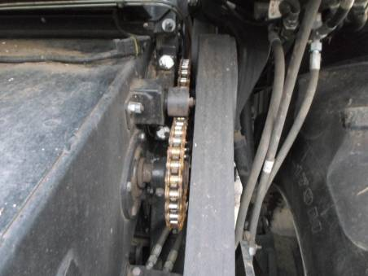

Рисунок 11- Цепь ПР-25,4 -65 от битера наклонной камеры на ведущий
вал транспортера (по стрелке – натяжной ролик)

Комбайн зерноуборочный самоходный РСМ-142 "ACROS-550"
Обследованодин образец (Рисунок 3).Комбайн оборудован измельчителемнезерновой части урожая. С ним представлен полный комплект технической документации.В комплекте - семиметровая жатка, платформа-подборщик и транспортная тележка.Силовая установка - шестицилиндровый V-образный двигатель ЯМЗ-236БЕ2 мощностью 184 кВт.
Использовался на скашивании и подборе валков овса,ячменя,пшеницы, а так же на уборке подсолнечника.
За период эксплуатации выявлен один отказ первой группы сложности производственного характера.Наработка на отказ составила 300 ч при выработке 3600 т, что выше требований норматива (по ТУ – 80ч, не менее) и этого показателя по результатам обследования в 2019 г., которая составила 256 ч при меньшей средней выработке в физических единицах - 1380 т, что в целом свидетельствует о хорошей надежности данных комбайнов.
Механизаторы отмечают следующие недостатки:
-не удобен процесс замены водяногонасоса на двигателе ЯМЗ;
-отопитель кабины следует перенести в верхнюю часть кабины (как на "ACROS-595");
-для более эффективной работы системы очистки воздуха для питания двигателя, воздухозаборник должен быть расположен выше комбайна;
-защитная пластинанад тягой регулирования величины открытия жалюзи нижнего решета (Рисунок -12) способствует увеличению потерь.
Замечаний по качеству выполнения технологического процесса комбайном,производительности, условиям труда нет.

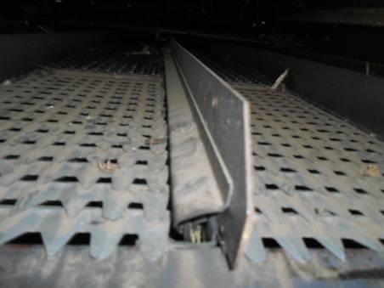

Рисунок 12-Пластина нижнего решета

Комбайн зерноуборочный самоходный РСМ-101 "Вектор-410"
Обследованодин образец (Рисунок 4). Комбайн оборудован измельчителем незерновой части, в комплекте комбайна семиметровая жатка и платформа-подборщик. Силовая установка – шестицилиндровый двигатель ЯМЗ-236НД-4.
Использовался на прямом комбайнировании и на подборе и обмолоте валков овса, пшеницы, ячменя, проса и гречихи.
Выявлен один отказ второй группы сложности производственного характера. Наработка на отказ составила 335 ч (3460 т), что выше требований ТУ-100 ч и этого показателя по результатам обследования 2019 г., который составил - 321 ч при меньшей выработке в физических единицах - 810 т, что характеризует высокий уровень надежности комбайна.
Замечаний по качеству выполнения технологического процесса комбайном, условиям работы оператора и производительности нет.
Данные комбайны пользуются спросом у средних и мелких хозяйств.

Комбайн зерноуборочный самоходный КЗС-1218-29
"ДЕСНА-ПОЛЕСЬЕ"GS12
Обследован один образец (Рисунок 5). С ним представлен полный комплект технической документации.
Комбайн поступил в хозяйство в следующей основной комплектации: измельчитель незерновой части, семиметровая жатка и платформа – подборщик.Силовая установка-шестицилиндровый двигатель ЯМЗ 238ДЕ.
Использовался на подборе и обмолоте валков чечевицы, пшеницы, овса, проса.
За время работы выявленотриотказавторой группы сложности, два из которых производственного характераи один конструкционного.
Наработка на отказ составила83,3 ч при средней выработке в физических единицах на комбайн 2620 т, что несколько ниже требований ТУ - 100чиснизиласьпо сравнению с прошлым годом – 698 ч (1473,5 т). Тем не менее, комбайн положительно зарекомендовалсебя по показателям работы, производительности и условиям труда оператора, имеется устойчивый спрос на данную модель комбайна.

Комбайн зерноуборочный самоходный КЗС-810 "ДЕСНА-ПОЛЕСЬЕ" GS-10
Обследовано три образца (Рисунок 6). С ними представлен полный комплект технической документации.
Комбайны поступили в хозяйства в следующей основной комплектации: измельчитель незерновой части, семиметровая жатка и платформа–подборщик.Силовая установка-шестицилиндровый двигатель ЯМЗ 236ДЕ-2.
Использовались на подборе и обмолоте валков ячменя, пшеницы, овса, проса.
За время работы по комбайнам выявлено восемь отказов второй группы сложности производственного характера.
Средняя наработка на отказ составила 57,4 ч при выработке в физических единицах на комбайн 1366,7 т, что ниже требований ТУ – 100ч, т.е.заводу-изготовителю необходимо обратить внимание на наличие производственных недостатков и принять необходимые меры к их устранению.
Тем не менее, комбайн положительно зарекомендовал себя по показателям работы, производительности и условиям труда оператора, имеется устойчивый спрос на данную модель комбайна у фермерских хозяйств.

Косилка самоходная универсальная КСУ-1
Обследовано один образец КСУ-1 в комплектации (ШС-150+КВТ 9-18, Рисунок 7), использовалсяна скашивании зерновых культур. Силовая установка - четырехцилиндровый двигатель ЯМЗ-53435, мощностью 132кВт.С ней представлен полный комплект технической документации.
Наработка на момент обследования составила 320 ч (2500 га).
За это время выявлено четыре отказа конструкционного характера по мотовилу-проворачиваниепластмассовых пружинных пальцев по месту крепления на граблинах (см. Рисунок 15) из-за недостаточной прочности крепления. ИТР хозяйства высказывают мнениепо установке пружинных пальцев из железного прутка как было ранее (Рисунок 13). Так же необходимо отметить следующее:затруднен процесс перемещения столов жатки из-за набивания соломистых остатков и почвы между передним брусом рамы и столами.(Рисунок14).
Наработка на отказ составила - 80 ч (625 га), что ниже требований ТУ-100 ч, т.е.заводу необходимо предпринять все меры по устранению выявленных недостатков.
Замечаний по качеству выполнения технологического процесса косилкой, условиям работы оператора и производительности нет. Имеется большой спрос на данную косилку.

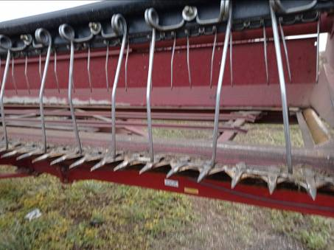

Рисунок 13 - Пальцы, устанавливаемые ранее на косилку
(из металлического прутка)

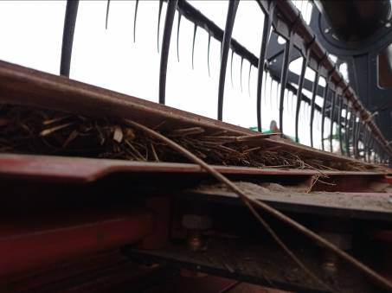

Рисунок 14- Набивание растительных остатков между передним
брусом рамы и столом

Платформа-подборщик ПП-340
Обследован один образец (Рисунок 8). С ним представлен полный комплект технической документации.
Агрегатировался с комбайном РСМ-142 "ACROS-585".
Использовался на подборе валков чечевицы, пшеницы, овса, проса.
Наработка за время эксплуатации составила 250 ч (1000 га). Отказов отмечено не было.
Замечаний покачеству выполнения техпроцесса нет.

Жатка зерновая ЖЗК-7-5
Обследован один образец (Рисунок 9).С ней представлен весь комплект технической документции.
Агрегатировалась с комбайном КЗС-810 "ДЕСНА-ПОЛЕСЬЕ" GS-10на скашивании пшеницы, ячменя, проса.
Наработка составила 145 ч (1000 га). Отказов не было.
Замечаний по качеству выполнения техпроцесса нет.

Жатка очесывающая УАС-7-5
Обследован два образца 2019 г выпуска и 2020 г (Рисунок 10)/ С ними представлены руководство по эксплуатации и паспорт/
Агрегатировались с комбайнамиРСМ-142 "ACROS-550" и КЗС-1218 "ДЕСНА-ПОЛЕСЬЕ"GS12 на уборке пшеницыи льна.
Средняя наработка составила 115 ч (830 га). За это время выявлен один отказ первой группы сложности производственного характера.
Замечаний по качеству выполнения техпроцесса нет.

ВЫВОДЫ И ПРЕДЛОЖЕНИЯ

При обследовании машин для уборки зерновых культур выявлено:
- машины поступили в хозяйства полностью комплектными;
-предпродажная подготовка проведена сервисной службой поставщиков в полном объёме.
Все приобретенные машины вписываются в технологию сельскохозяйственного производства.
Практически все отказы, выявленные в процессе эксплуатации обследованной техники,производственного характера–первой и второй группы сложности.
Предложения заводам-изготовителям:

ООО "Комбайновый завод "Ростсельмаш":
-зерноуборочные комбайны: повысить качество сборки молотилки идоработать цепную передачу привода транспортера наклонной камеры комбайнов РСМ-152 "ACROS-595Plus"; повысить входной контроль комплектующих деталейэлектрооборудования комбайнов РСМ 181 "TORUM-750";
-косилки самоходные:доработать конструкцию крепления пальцев на граблинах косилки валковой транспортерной КВТ 9-18, обратить внимание на затруднения при переводе столов по причине забивание растительными остатками и почвой переднего бруса рамы.
ЗАО СП "Брянсксельмаш", г. Брянск:
- повысить входной контроль комплектующих деталей (наличие смазки в подшипниках); качество балансировкиизмельчающего барабана соломоизмельчителей соломы.
Потребителям:
- при покупке машин требовать представления необходимой документации с отметками о сертификации продукции;
- при выявлении отказов в период гарантийного срока эксплуатации предъявлять рекламации поставщикам;
- при необходимости обращаться за консультацией на Алтайскую МИС.

Директор МИС А.А.Бодрызлов

Главный инженер В. Г. Обыскалов

Заведующий КИЛ А. А. Березовиков

Начальник отдела
испытаний с/х машин С.М. Галанцев

Инженер, проводивший
обследование П.В. Голубцов

Таблица 5 - Перечень отказов и повреждений за период обследования
№ груп-пы | Наименование |  | Причина отказа, повреждения | Характер отказа (К, П, Э) | Способ устранения  отказа, повреждения | Группа сложности | Кол-во случаев | Порядковый номер  в  группе | Наработка до  отказа
 | агрегата, системы, узла | отказа, повреждения (внешнее проявление) |  |  |  |  |  |  | ч | га | т

1 | 2 | 3 | 4 | 5 | 6 | 7 | 8 | 9 | 10 | 11 | 12
1 | Электрооборудование и системы сигнализации:
 | - генератор | Потеря работоспособности генератора | Предположительно: пробой изоляции коллектора из-за некачественного изготовления | П | Генератор заменен по гарантии сервисной службой | II | 2  2  2 | 1  1  2  2 | 75  320  115  410 | - | 1170  4970  1750  6240
2 | - генератор | " | " | П | " | II | 1  1 | 1  2 | 235  170 | - | 3210
 |  |  |  |  |  |  |  |  |  | - | 2280
 | Молотилка:
 | - панель левая каркаса | Задевание бичей молотильного барабана о левую панель | Вал барабана установлен со смещением в подшипниковых опорах при сборке | П | Левая панель отогнута с разрешения ИТР сервисной службы | II | 1 | 1 | 2 | - | 15
 | Механические передачи:
 | - цепь ПР-25,4-65 привода цепочно-планчатого транспортера наклон-ной камеры | Рассоединение цепи по месту соединения (замку) | Некачественное изготовление замка цепи | П | Цепь соединена с помощью оси, взятой с другой цепи идентичного типоразмера и склепана | I | 1 | 2 | 55 | - | 825
2 | - цепь ПР-25,4-65 привода цепочно-планчатого транспортера наклон-ной камеры | Повышенный шум в работе из-за предельного удлинения цепи | Диапазона перемещения натяжного ролика недостаточно как для натяже-ния, так и для укорачивания цепи | К | Цепь заменена по гарантии сервисной службой | I | 1 | 3 | 385 | - | 5320
 | Транспортирующие органы молотилки:
 | - элеватор зерновой | Изгиб верхнего вала привода транспортера зернового элеватора из-за рассоединения цепи транс-портера и как следствие его заклинивания | Некачественнаяклепка осей звеньев цепи | П | Вал и транспортер заменены по гарантии сервисной службой | I | 1 | 4 | 75 | - | 1065
3 | Электрооборудование и системы сигнализации:
 | - датчик давления воздуха в пневмосистеме | Отсутсвие давления воздуха в ресивере из-за не включения компрессора вследствие не срабатывания датчика контроля давления | Некачественное изготовление датчика | П | На момент обследования отказ не устранен | I | 1 | 1 | 280 | - | 3360
4 | Гидросистема:
 | - основной распределитель | Невозможно перевести выгрузной шнек в рабочее положение | Несрабатывание электроклапана управления золотником секции распределителя. Причина не выяснена | П | Электроклапан заменен по гарантии сервисной службой | II | 1 | 1 | 255 | - | 2633
5 | Наклонная камера:
 | - нижний ведомый вал | Излом болтов М8-6ех35-7796 крепления рычага (КЗК1776201А-01) к донышку (КЗК1776408) | Предположительно: низкое качество изготовления болтов | П | Болты заменены, приобретены в торговой сети | II | 1 | 1 | 125 | - | 1310
 | Измельчитель-разбрасыватель:
 | -подшипниковые опоры вала измельчающего барабана | Разрушение сепаратора подшипника №2210-2RS1К с левой стороны | Предположительно -некачественное изготовление подшипника | П | Подшипник заменен, приобретен в торговой сети | II | 1 | 1 | 145 | - | 152
 | Сепарирующие органы:
 | - соломотряс | Деформация корпуса средней клавиши соломотряса | Недостаточная прочность клавиш соломотряса в сложных условиях уборки труднообмолачиваемых культур при возрастающих нагрузках | К | Клавиша заменена, приобретена в торговой сети | II | 1 | 1 | 234 |  | 2450
6 | Двигатель:
 | - система топливоподачи | Трещина топливопровода высо-кого давления второго цилиндра | Некачественное изготовление топливопровода | П | Топливопровод заменен-приобретен в торговой сети | II | 1 | 1 | 25 | - | 227
 | - система топливоподачи | Трещина корпуса фильтра тонкой очистки | Некачественное изготовление фильтра | П | Фильтр заменен – приобретен в торговой сети | II | 1 | 1 | 43 | - | 390
 | Измельчитель-разбрасыватель:
 | - подшипниковые опоры вала измельчающего барабана | Разрушение подшипников №2210-2RS1К вала измельчающего барабана | Измельчающий барабан в сборе не отбалансирован на заводе-изготовителе | П | Измельчающий барабан в сборе заменен по гарантии сервисной службой | II | 1 | 1 | 60 | - | 550
 | Транспортирующие органы молотилки:
 | - колосовой шнек | Разрушение сепаратора опорного подшипника №168205С17 вала | Недостаточное количество смазки, заложенной при сборке | П | Подшипник заменен-приобретен в торговой сети | II | 1 | 1 | 95 | - | 870
 | - колосовой элеватор с домолачи-вающим устройством | Разрушение сепаратора опорного подшипника №1680206С17 вала домолачиваю-щего устройства | Недостаточное количество заложенной смазки при сборке | П | Подшипник заменен-приобретен в торговой сети | II | 1 | 1 | 130 | - | 1120
6 | Измельчитель-разбрасыватель:
 | - подшипниковые опоры вала измельчающего барабана | Разрушение подшипников №2210-2RS1К вала измельчающего барабана | Измельчающий барабан в сборе не отбалансирован на заводе-изготовителе | П | Измельчающий барабан в сборе заменен по гарантии сервисной службой | II | 1 | 2 | 115 | - | 1020
 | Двигатель:
 | - система топливоподачи | Потеря работоспособности ручного подкачивающего насоса | Предположительно: некачественное изготовление де-талей насоса | П | Подкачивающий насос заменен, приобретен в торговой сети | II | 1 | 3 | 25 | - | 345
 | Молотильный аппарат:
 | - редуктор | Прослаблена резьба на болтах крепления редуктора к шкиву привода барабана | Некачественное изготовление болтов | П | Болты изготовлены в хозяйстве увеличенного диаметра | II | 1 | 3 | 85 | - | 700
7 | Мотовило:
 | - граблины | Проворачивание пальцев мотовила по месту крепления на граблинах | Недостаточная прочность крепления пальцев | К | Просверлено отверстие в пальцах и граблинах, зафиксировано с помощью самореза | I | 4 | 1 | 35 | 275 | -
 | - пальцы граблин | Проворачивание пальцев мотовила по месту крепления на граблинах | Недостаточная прочность крепления пальцев | К | Просверлено отверстие в пальцах и граблинах, зафиксировано с помощью самореза |  |  | 1  1  1 | 120  210  280 | 950  1640  2200 | -  -  -
8 | Отказов нет
9 | Отказов нет
10 | Механические передачи:
 | - цепи | Предельное удлинение цепи привода очесывающего барабана и шнека не устранимое регулировкой | Некачественное изготовление цепи | П | Цепь заменена по гарантии сервисной службой | I | 1 | 1 | 110 | 800 | -

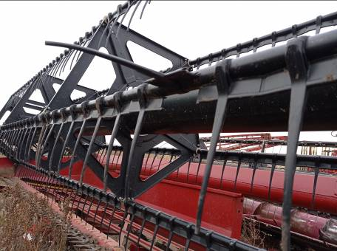

Рисунок 15 - Проворачивание крепления пальцев на граблине

